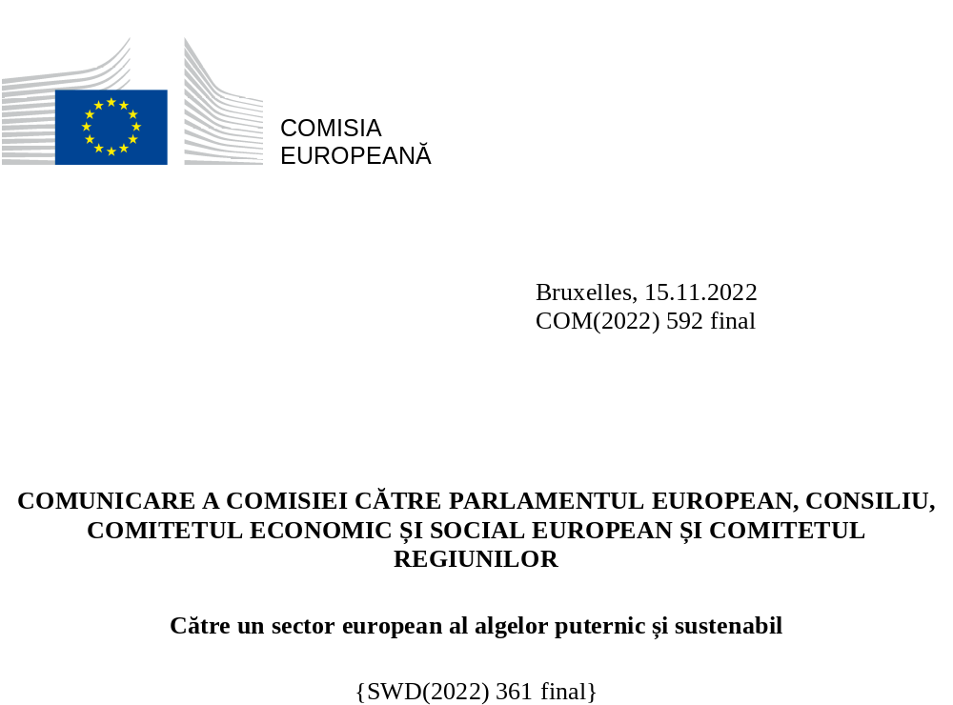

Introducere
A sosit momentul să valorificăm pe deplin potențialul algelor ca resursă regenerabilă în Europa. Necesitatea de a asigura securitatea aprovizionării cu materii prime și energie a devenit tot mai presantă din cauza agresiunii militare nejustificate și neprovocate a Rusiei împotriva Ucrainei, care afectează disponibilitatea îngrășămintelor, a ingredientelor pentru hrana animalelor și a energiei. Acest război „alimentează creșterea prețurilor la energie, produse de bază și alimente la nivel mondial și sporește incertitudinile, factori care frânează creșterea economică și exacerbează presiunile inflaționiste la nivel mondial”.
Creșterea populației la nivel mondial, epuizarea resurselor, presiunile asupra mediului și schimbările climatice necesită o abordare diferită a sistemelor alimentare și economice. În acest sens, este esențial să se dezvolte modalități noi și sustenabile de hrănire a populației lumii, care înregistrează o creștere rapidă. Cum? În primul rând, prin utilizarea unei resurse vaste și prea puțin utilizate, mările și oceanele – în prezent sursa a cel mult 2 % din hrana umană, în pofida faptului că acoperă mai mult de 70 % din suprafața Pământului.
Pactul verde european, Strategia „De la fermă la consumator” și Comunicarea privind economia albastră durabilă identifică potențialul produselor obținute din acvacultură ca sursă de proteine pentru alimente și furaje cu o amprentă de carbon redusă. Strategia „De la fermă la consumator” subliniază rolul algelor ca sursă importantă de proteine alternative pentru un sistem alimentar durabil și o securitate alimentară globală.
Orientările strategice pentru o acvacultură mai sustenabilă și mai competitivă în UE pentru perioada 2021-2030 (Orientările strategice pentru acvacultura UE) subliniază necesitatea de a promova cultura algelor – atât a macroalgelor (alge marine), cât și a microalgelor – ca modalitate de a contribui la realizarea mai multor obiective ale Pactului verde european. Cultura algelor poate contribui la realizarea obiectivelor UE în ceea ce privește decarbonizarea, reducerea la zero a poluării, circularitatea, conservarea și refacerea biodiversității, protecția ecosistemelor și dezvoltarea serviciilor de mediu. Algele pot înlocui produsele pe bază de materii fosile și pot servi drept materie primă pentru biostimulatorii plantelor, bioprodusele chimice și alte materiale, precum și biocombustibili. Comunicarea privind ciclurile durabile ale carbonului recunoaște potențialul algelor pentru economia carbonului albastru.
Raportul „Food from the Oceans” (Alimentele provenite din oceane) elaborat de Mecanismul de consiliere științifică la nivel înalt al Comisiei Europene (denumită în continuare „Comisia”) identifică algele marine ca având potențialul de a satisface cererea suplimentară de biomasă de peste 100 de milioane de tone preconizată pentru hrana umană în următorii 20 de ani. Producția și prelucrarea algelor și a altor resurse marine noi (biomasă) pot contribui la furnizarea de produse alimentare și hrană pentru animale sustenabile, precum și de produse farmaceutice, produse nutraceutice, biostimulatori ai plantelor, ambalaje din materiale biologice, produse cosmetice și alte produse nealimentare (a se vedea figura 1).
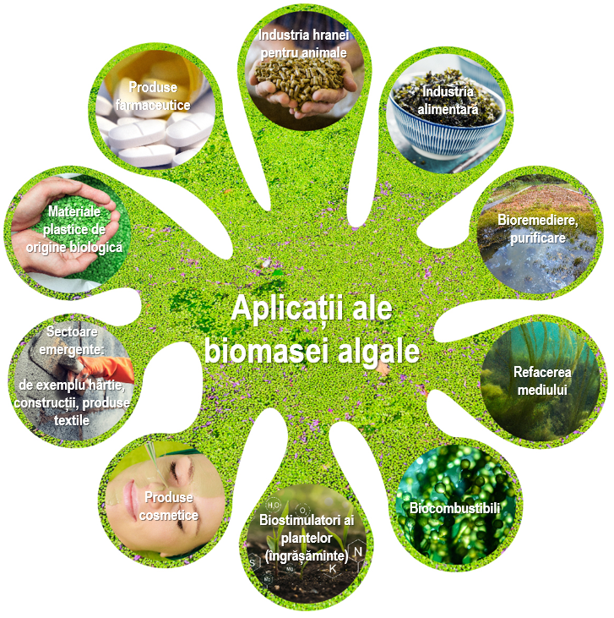
Figura 1: Aplicații ale biomasei algale
Însă extinderea cultivării algelor marine în mare nu ar trebui să afecteze echilibrul ecosistemelor marine și ar trebui să evite reproducerea în oceane a acelorași greșeli de mediu care au fost comise de-a lungul timpului pe uscat.
Deși în prezent are dimensiuni reduse, sectorul european al algelor are potențialul de a deveni o parte semnificativă a bioeconomiei albastre a UE. O combinație între cercetarea și inovarea în UE și un spirit antreprenorial entuziast a creat impulsul de care sectorul algelor din UE avea nevoie pentru a se dezvolta și a se extinde – Pactul mondial al ONU numește acest fenomen chiar o revoluție în domeniul algelor marine – contribuind în același timp la realizarea obiectivelor Pactului verde european. Acest fenomen plasează Europa pe o poziție foarte bună, care îi permite să valorifice, în următorul deceniu, potențialul algelor sale.
Coaliția Seaweed for Europe (Alge marine pentru Europa) estimează că cererea europeană de alge marine ar putea crește de la aproximativ 270 000 de tone în 2019 la 8 milioane de tone în 2030 și ar putea atinge valoarea de 9 miliarde EUR în 2030 în toate sectoarele, cele mai mari fiind sectorul hranei pentru animale, sectorul alimentar și cel al biostimulatorilor plantelor (produse fertilizante). Această creștere a producției ar putea crea aproximativ 85 000 de locuri de muncă, ar putea elimina anual mii de tone de fosfor și azot din mările europene, ar putea atenua până la 5,4 milioane de tone de emisii de CO₂ pe an și ar putea reduce presiunea asupra terenurilor¹⁶.
O industrie europeană prosperă a algelor ar putea deveni un model și o sursă de inspirație pentru ca alte industrii să devină mai regenerative, mai inovatoare și mai exemplare din punct de vedere social, creând mii de locuri de muncă în acest proces, în special în comunitățile costiere. După cum s-a anunțat în Comunicarea privind noua abordare a Comisiei pentru o economie albastră durabilă⁵, prezenta comunicare analizează potențialul algelor în UE și stabilește o abordare coerentă, inclusiv acțiuni specifice, pentru a sprijini extinderea cultivării și producției regenerative de alge în întreaga UE și pentru a dezvolta piețele pentru aplicațiile alimentare și nealimentare ale algelor și a le deschide publicului larg.

De ce sunt algele considerate o resursă neexploatată în Europa
Cu un conținut scăzut de grăsimi și bogate în fibre alimentare, micronutrienți și compuși bioactivi, algele sunt adesea prezentate ca alimente sănătoase și cu un conținut scăzut de calorii, unele specii fiind cunoscute ca având un conținut deosebit de ridicat de proteine. Compușii și proprietățile biochimice ale algelor fac din acestea un material valoros pentru un număr tot mai mare de alte aplicații comerciale, de exemplu hrană pentru animale/pești și aditivi furajeri; produse farmaceutice; produse nutraceutice; biostimulatori ai plantelor; ambalaje din materiale biologice; produse cosmetice sau biocombustibili și furnizori de servicii pentru epurarea apelor uzate; de exemplu, fixarea carbonului și a nutrienților etc. Algele elimină, de asemenea, nutrienții din ecosistemele acvatice, reducând astfel eutrofizarea. Atunci când sunt cultivate în mare, algele marine elimină carbonul, reducând astfel acidificarea oceanelor. Toate aceste beneficii potențiale vor trebui, desigur, să fie examinate în lumina legislației UE existente și puse în balanță cu riscurile potențiale pentru sănătate, atunci când este cazul (de exemplu, având în vedere conținutul ridicat de metale grele din anumite specii de alge).
Industria algelor marine din Europa, care în prezent se concentrează mai mult pe recoltarea algelor marine din mediul natural decât pe cultivarea în instalații de acvacultură, ca în Asia, se află încă într-o fază incipientă. În timp ce piața asiatică^{,14} (unde algele marine reprezintă aproximativ jumătate din producția mondială din acvacultură) a crescut semnificativ în ultimul deceniu, în Europa, producția de alge marine este deocamdată nesemnificativă (a se vedea figura 2 de mai jos).
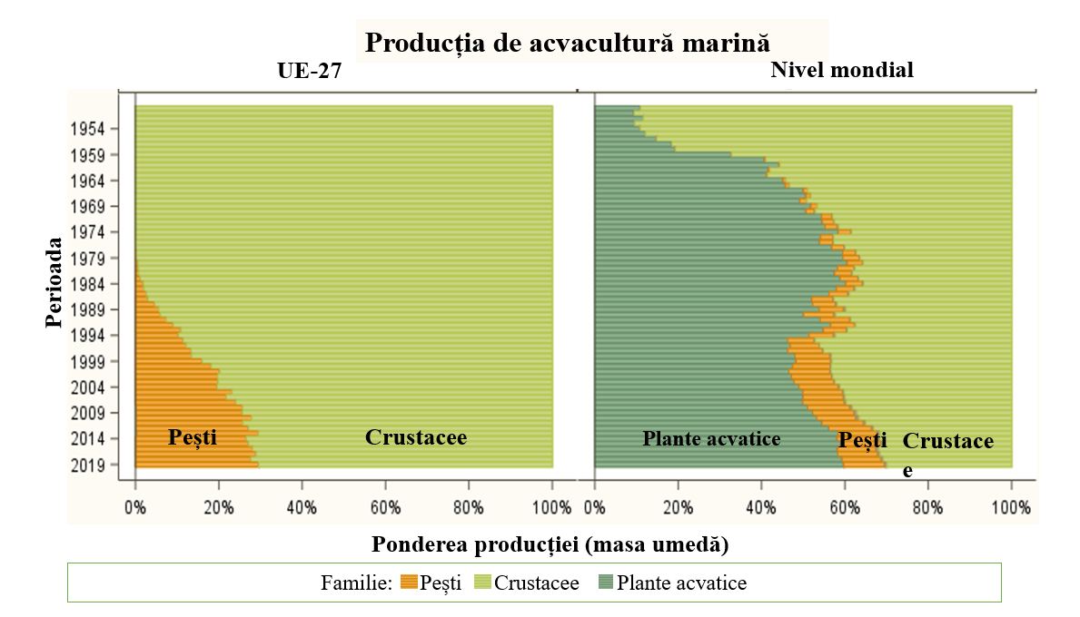
Figura 2: Producția de acvacultură marină în UE și la nivel mondial.
În ciuda cotei sale marginale actuale pe piața mondială a algelor marine, având în vedere perspectivele de afaceri favorabile, Europa poate dezvolta o industrie puternică a algelor, axată pe producția din acvacultură și pe maricultura inovatoare a algelor marine (permacultură marină). O astfel de industrie poate valorifica potențialul vastelor mări europene, creând în același timp locuri de muncă pentru comunitățile locale, producând produse sănătoase cu emisii reduse de dioxid de carbon, regenerând ecosistemele costiere (de exemplu, fixând CO₂ și nutrienți și generând oxigen) și furnizând servicii ecosistemice.
UE este unul dintre principalii importatori mondiali de produse din alge marine în ceea ce privește valoarea (554 de milioane EUR în 2016), astfel încât există în mod clar o cerere puternică de produse din alge marine în Europa. Se preconizează că această cerere va crește în concordanță cu tendințele în materie de sănătate și sustenabilitate. Creșterea populației umane la nivel mondial și modelele de consum vor stimula și mai mult cererea de alge și de produse pe bază de alge. Se preconizează, de asemenea, că cererea UE de alge și de produse pe bază de alge va crește în anii următori (a se vedea figura 3). În ceea ce privește microalgele, care pot fi produse, de asemenea, pe uscat și departe de mare, cererea de chlorella și de cianobacteria spirulină pe piață este, de asemenea, în creștere în UE.
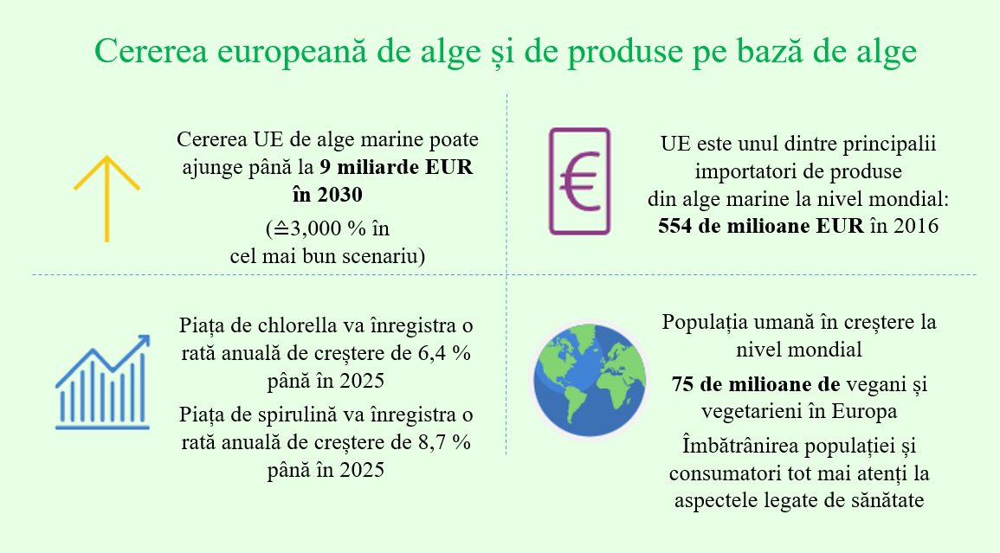
Figura 3: Creșterea preconizată a cererii de produse pe bază de alge^{16,}.
Se preconizează că piața europeană va înregistra o rată anuală de creștere pentru chlorella și spirulină de 6,4 % și, respectiv, 8,7 % până în 2025³⁰. Cererea de produse alimentare și de băuturi care conțin alge marine în Europa a crescut de 2,5 ori în perioada 2011-2015. Creșterea numărului de persoane vegetariene și vegane la nivelul UE, estimat în prezent la aproximativ 75 de milioane de persoane, și o atenție tot mai mare a consumatorilor îndreptată spre aspectele legate de mediu și de sănătate vor spori, de asemenea, cererea de produse alimentare și nealimentare pe bază de plante, inclusiv de alge.
Toate regiunile maritime ale UE au fost, de asemenea, recunoscute ca teren fertil și zone în care dezvoltarea industriei algelor ar putea genera beneficii socioeconomice și de mediu considerabile. De exemplu, Oceanul Atlantic și Marea Nordului oferă condiții naturale ideale pentru cultivarea algelor marine datorită apelor lor reci și bogate în nutrienți, iar cercetătorii consideră că Europa dispune de zone vaste propice cultivării algelor marine.

Ce măsuri s-au luat până în prezent și de ce nu sunt suficiente?
Foaia de parcurs pentru bioeconomia albastră publicată de Forumul privind bioeconomia albastră la sfârșitul anului 2019, după consultarea a aproximativ 300 de părți interesate relevante, a identificat blocaje și a formulat recomandări în patru domenii principale: 1. politică, mediu și reglementări; 2. sectorul financiar și dezvoltarea afacerilor; 3. consumatori și lanțuri valorice și 4. știință, tehnologie și inovare. În ceea ce privește sectorul actual al algelor din UE și potențialul de creștere durabilă a acestuia, foaia de parcurs a concluzionat că dezvoltarea cultivării algelor a fost împiedicată de factori precum costurile de producție ridicate, producția la scară redusă, cunoașterea limitată a piețelor, a nevoilor consumatorilor, a riscurilor cultivării algelor și a impactului acestei activități asupra mediului, precum și de un cadru de guvernanță fragmentat. Figura 4 de mai jos rezumă cele mai mari probleme și identifică modalități generale și specifice de remediere a acestora.
În ultimii ani, Comisia a inițiat și a sprijinit o serie de inițiative legate de alge, care se află în prezent în etapa de punere în aplicare sau de planificare (2021-2023). Printre acestea se numără proiectul EU4Algae (crearea unei platforme europene colaborative a părților interesate din sectorul algelor), cererile de candidaturi ale fondurilor UE pentru cercetare și inovare (Orizont 2020, Orizont Europa), întreprinderea comună pentru bioeconomia circulară în Europa, investițiile în sectorul algelor care au devenit posibile prin Fondul european pentru pescuit și afaceri maritime și prin Fondul european de dezvoltare regională, mecanismele de sprijin pentru întreprinderi legate de economia albastră (Blue Invest, mecanismul de asistență pentru acvacultură).
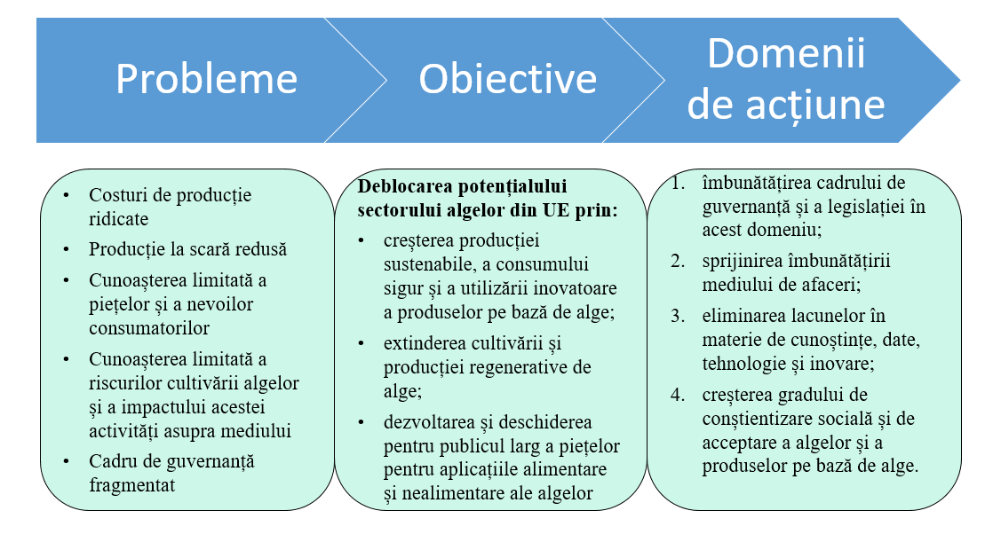
Figura 4: Probleme, obiective și domenii de acțiune propuse pentru inițiativele UE în domeniul algelor.
Există, de asemenea, inițiative menite să contribuie la sporirea nivelului de cunoaștere a algelor, cum ar fi Rețeaua europeană de observare și date privind mediul marin (cartografierea întreprinderilor din sectorul algelor), Centrul de cunoștințe pentru bioeconomie al Comisiei, studiul privind biomasa al Centrului Comun de Cercetare (JRC), studii privind algele care analizează modul în care algele ar putea contribui la atingerea obiectivelor legate de climă și relația lor cu nutrienții, inițiative de sensibilizare și de sporire a nivelului cunoștințelor în domeniul marin, strategii de specializare inteligentă etc. În raportul său recent, comitetul misiunii UE „Refacerea oceanelor și a apelor noastre până în 2030” afirmă că regenerarea oceanelor și a apelor este vitală pentru existența umană, pentru bunăstarea și pentru mijloacele de subzistență ale cetățenilor UE. Inițiativa Food 2030, desfășurată prin intermediul programului Orizont Europa, a instituit și a promovat o abordare sistemică a politicii de cercetare și inovare care conectează pământul și marea, producătorii și consumatorii, într-un proces circular. Inițiativa promovează o transformare a sistemelor alimentare pentru a respecta limitele planetei noastre, pentru a oferi alimente și regimuri alimentare sănătoase, sigure și nutritive pentru toți și pentru a susține o economie alimentară prosperă, diversă, echitabilă și favorabilă incluziunii. Una dintre cele zece căi de acțiune ale inițiativei Food 2030 vizează dezvoltarea de soluții pentru alimente din resursele oceanice și de apă dulce, în care rolul culturii algelor este esențial.
Forumul albastru european pentru utilizatorii mării va facilita în continuare discuțiile între sectoarele economiei albastre (de exemplu, sectorul algelor, ca parte importantă a bioeconomiei albastre a UE), părțile interesate și oamenii de știință, pentru a dezvolta sinergii și a reconcilia utilizările concurente ale mării în interesul neutralității climatice, al reducerii la zero a poluării și al protecției și conservării mediului marin.
În prezent, algele, în special acvacultura algelor marine, fac obiectul unei multitudini de texte normative atât la nivelul UE, cât și la nivel național (figura 5). În locul fragmentării pe care această situație o provoacă, sectorul algelor ar putea beneficia de o abordare mai coerentă.
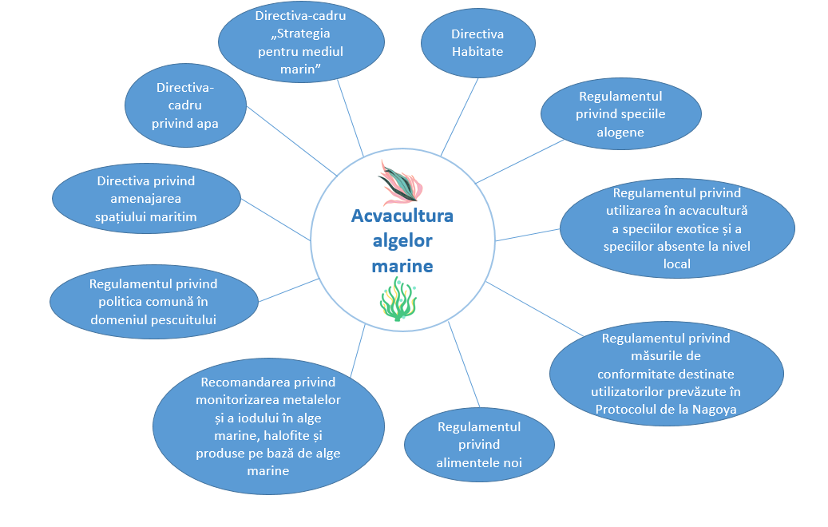
Figura 5: Acte juridice ale UE relevante pentru acvacultura algelor marine
Fiecare acțiune enumerată în secțiunea 4 contribuie în mod individual la dezvoltarea sectorului algelor din UE. Cu toate acestea, este necesară o abordare sistemică și mai coordonată, care să completeze cadrul existent cu acțiuni de politică suplimentare, de exemplu, utilizând simultan diferite pârghii pentru a stimula dezvoltarea unui sector regenerativ al algelor în UE.
Comisia are un rol central în crearea condițiilor care să facă posibilă înlăturarea obstacolelor cu care se confruntă în prezent sectorul algelor din UE. De asemenea, Comisia ar trebui să ia în calcul potențialele preocupări ale cetățenilor UE cu privire la sustenabilitatea cultivării pe scară largă a algelor marine din punctul de vedere al mediului și la siguranța produselor pe bază de alge introduse pe piața UE.

Ce măsuri trebuie să adopte UE?
Pentru a debloca potențialul sectorului algelor din UE, cultivarea și producția regenerativă de alge trebuie să fie extinse în întreaga UE, iar piețele pentru aplicațiile alimentare și nealimentare ale algelor trebuie să fie dezvoltate și deschise publicului larg. Odată ce se va realiza acest lucru, se va debloca potențialul UE de a asigura o aprovizionare continuă cu biomasă de alge, autonomia strategică față de importuri și buna funcționare a sectorului algelor.
Pentru a valorifica întregul potențial al sectorului algelor din UE, au fost identificate acțiuni specifice pe baza unei analize preliminare extinse a sectorului și a unor ample consultări cu părțile interesate. Acțiunile identificate se bazează pe inițiativele existente (a se vedea secțiunea 3 de mai sus), pe cele mai bune cunoștințe și date științifice disponibile și pe cele mai bune practici comerciale.
Comunicarea identifică 23 de acțiuni care vizează:
- îmbunătățirea cadrului de guvernanță și a legislației;
- îmbunătățirea mediului de afaceri;
- eliminarea lacunelor în materie de cunoștințe, cercetare, tehnologie și inovare și
- creșterea gradului de conștientizare socială și de acceptare pe piață a algelor și a produselor pe bază de alge în UE.
Acțiunile prezentate în prezenta comunicare sunt menite să fie desfășurate în mod coordonat. Acestea vor fi puse în aplicare în strânsă colaborare cu statele membre și cu părțile interesate relevante.
Pentru a pune în aplicare acțiunile prevăzute în prezenta comunicare, au fost alocate anumite fonduri iar unele acțiuni legate de alge din cadrul programului Orizont Europa au fost deja încheiate sau sunt în curs. Comisia va continua să analizeze posibilitățile de includere a acțiunilor legate de alge în cadrul cererilor de finanțare menționate mai sus și în cadrul altor cereri de finanțare.

Îmbunătățirea cadrului de guvernanță și a legislației
În prezent, anumite acte legislative ale UE se aplică cultivării algelor marine în mare sau cultivării algelor pe uscat, de exemplu legislația privind siguranța alimentară sau produsele fertilizante (figura 5). Cu toate acestea, există o fragmentare considerabilă în domeniile în care nu s-a instituit un cadru de reglementare la nivelul UE și în care se aplică reglementări naționale diferite, în funcție de circumstanțele specifice ale sectorului unui stat membru al UE (de exemplu, în ceea ce privește acordarea de licențe, accesul la spațiul marin, speciile care urmează să fie cultivate).
Prin urmare, sectorul algelor din UE are nevoie de o guvernanță coerentă și raționalizată în întreaga UE, inclusiv de proceduri simplificate și de un cadru de monitorizare și de calitate, cu scopul final de a introduce pe piață produse pe bază de biomasă de alge provenite din surse sustenabile și sigure. Acțiunile în acest scop ar putea include elaborarea unui nou set de instrumente ale cultivatorilor de alge pentru cultivarea algelor în statele membre, adaptat condițiilor de cultivare din diferite bazine maritime, precum și promovarea integrării dispozițiilor referitoare la alge în cadrele de guvernanță (de exemplu, planurile de amenajare a spațiului maritim) și strategiile naționale (de exemplu, strategiile privind bioeconomia). O acțiune specifică ar trebui să se concentreze asupra modalităților de facilitare a accesului cultivatorilor de alge la spațiul marin pentru cultivarea algelor și de facilitare a obținerii licențelor de cultivare a algelor (de exemplu, pe baza documentului de orientare privind accesul la spațiu prevăzut în orientările strategice pentru acvacultura din UE, schimbul de bune practici prin utilizarea metodei deschise de coordonare pentru acvacultură etc.).
De asemenea, Comisia va încuraja statele membre să includă cultivarea algelor în planurile lor naționale/regionale de amenajare a spațiului în temeiul Directivei privind amenajarea spațiului maritim, promovând dezvoltarea durabilă și încurajând coexistența diferitelor sectoare din domeniul marin. O mai bună guvernanță presupune, de asemenea, elaborarea unor standarde industriale noi sau îmbunătățite pentru produsele din alge și luarea în considerare a efectuării modificărilor juridice necesare.
Comisia:
- începând din 2023 și în strânsă colaborare cu părțile interesate relevante, va elabora un nou set de instrumente pentru cultivatorii de alge;
- va colabora cu statele membre pentru a facilita accesul la spațiul marin, pentru a identifica locurile optime pentru cultura algelor marine și pentru a include cultura algelor marine și utilizarea multiplă a mării în planurile de amenajare a spațiului maritim;
- până la sfârșitul anului 2026, împreună cu Comitetul European de Standardizare (CEN), va elabora metode standard de testare, cuantificare și extracție a ingredientelor și contaminanților din alge;
- până la sfârșitul anului 2026, împreună cu CEN, va elabora standarde privind biocombustibilii din alge și o metodologie de certificare pentru biocombustibilii din alge care urmează să fie utilizați în diferite sectoare ale transporturilor, în special în transportul greu rutier, aerian și maritim;
- începând din 2023, va evalua potențialul de piață, eficiența și siguranța materialelor pe bază de alge atunci când sunt utilizate în produsele fertilizante și necesitatea de a modifica Regulamentul (UE) 2019/1009 privind produsele fertilizante UE pentru a include materiile pe bază de alge.
Comisia invită statele membre să simplifice procedurile naționale de acordare a licențelor și guvernanța pentru cultivarea algelor.

Sprijinirea îmbunătățirii mediului de afaceri
Un mediu de afaceri funcțional și prosper și un mediu marin sănătos sunt esențiale pentru dezvoltarea eficace a unui sector regenerativ al algelor. Îmbunătățirea mediului de afaceri va intensifica colaborarea industriei UE în cadrul Uniunii și cu industriile algelor din țările care se învecinează cu aceasta pentru a pregăti cereri pentru alimente noi, dacă este cazul, și pentru a descoperi speciile care sunt utilizate ca alimente tradiționale în statele membre. Aceasta ar trebui, de asemenea, să conducă la introducerea pe piața UE a unor noi specii de alge, sporind varietatea pe această piață a speciilor de alge care pot fi utilizate ca alimente sau hrană pentru animale sau în alte scopuri.
Producția de alge ar trebui promovată prin diferite mecanisme de finanțare, ca modalitate de diversificare a activității economice și a surselor de venit pentru comunitățile din zonele costiere și rurale. În special, Comisia va încuraja și va sprijini reorientarea carierelor pescarilor către acvacultura oceanică regenerativă prin proiecte-pilot.
Ar trebui să se acorde sprijin specific întreprinderilor mici și mijlocii (IMM-uri) inovatoare, utilizând în mod optim informațiile de piață și consolidând capacitățile investitorilor de a mobiliza capital pentru întreprinderi/tehnologii cu potențial ridicat, elaborând noi pachete de îndrumare în materie de sustenabilitate pentru IMM-uri și oferind asistență tehnică pentru a accelera cooperarea între întreprinderi (B2B). Ar trebui să se evalueze, de asemenea, posibilitatea de utilizare și extracție a nutrienților derivați din produsele pe bază de alge, precum și includerea produselor pe bază de alge în cadrele de etichetare ecologică și de achiziții publice verzi.
Comisia:
- începând din 2023 și împreună cu industria algelor, va examina piața algelor și va propune mecanisme de stimulare a pieței pentru a sprijini și a promova transferul de tehnologie de la cercetare la piață;
- până la sfârșitul anului 2024, pe baza bunelor practici, a indicatorilor privind hrana pentru animale și a altor informații relevante, va elabora orientări specifice pentru a promova înlocuirea hranei pentru animale pe bază de pește cu hrana pentru animale pe bază de alge;
- va colabora cu industria algelor și cu statele membre pentru:
- a identifica alternative valabile și sigure la utilizarea nutrienților și a CO₂ din diferite surse pentru cultivarea microalgelor și certificarea ecologică;
- a promova extracția nutrienților din biomasa algală;
- a sprijini evaluarea impactului asupra mediului și climei al cultivării și producției de alge pe durata ciclului de viață, luând în considerare elaborarea unor metodologii de monitorizare și a unor indicatori pentru a măsura impactul asupra mediului și sustenabilitatea cultivării algelor marine;
- în perioada 2023-2024, va finanța unul sau mai multe proiecte-pilot de sprijinire a reorientării carierelor pescarilor de la pescuit la acvacultura oceanică regenerativă;
- va consolida sprijinul specific pentru IMM-uri și proiecte inovatoare în sectorul algelor prin extinderea activităților platformei BlueInvest;
- începând din 2023, va facilita cooperarea la nivelul bazinelor maritime și la nivel macroregional prin promovarea unor parteneriate interregionale inovatoare (de exemplu, bioeconomia albastră, cu accent pe alge), prin strategii de specializare inteligentă și prin Platforma 3S pentru o economie albastră durabilă.

Eliminarea lacunelor în materie de cunoștințe, date, tehnologie și inovare
Evoluțiile tehnologice, inovarea și îmbunătățirea cunoștințelor sunt esențiale pentru stimularea cultivării și producției regenerative de alge în UE. Disponibilitatea unor informații fiabile privind sectorul algelor din UE, inclusiv a datelor socioeconomice și de mediu, este în prezent limitată. Acest lucru încetinește dezvoltarea și deschiderea pentru publicul larg a piețelor de producție a algelor. Determinarea potențialului algelor de a contribui la realizarea obiectivelor Pactului verde european necesită un efort specific de cercetare colaborativă, care poate fi oferit de programul Orizont Europa al UE, inclusiv prin intermediul unor cereri specifice din cadrul Parteneriatului pentru o economie albastră durabilă și al misiunii UE: Refacerea oceanelor și a apelor noastre până în 2030.
Principalele metode de producție a algelor sunt în curs de elaborare (a se vedea figura 6), dar este necesar să se dezvolte echipamente inovatoare pentru a crește productivitatea în sectorul algelor și calitatea produselor pe bază de alge. Astfel de echipamente ar putea include sisteme de cultivare și prelucrare la scară largă (posibil automatizate), sonde de monitorizare cu sisteme de control-comandă etc. care pot reduce pierderile imprevizibile de biomasă și costurile cu forța de muncă. Echipamentele inovatoare pot juca, de asemenea, un rol esențial în îmbunătățirea proceselor din aval, cum ar fi biorafinăriile pentru tratarea întregii biomase de macroalge și microalge, nu doar a unui volum mic de componente active, în timp ce restul biomasei este irosit. De asemenea, este necesar să se elimine barierele sistemice din calea inovării și să se accelereze accesul pe piață al produselor pe bază de alge.
De asemenea, ar trebui să se cunoască mai bine impactul asupra mediului al recoltării algelor marine sălbatice și al cantităților de alge marine purtate de curent pe coastele UE, pentru a evalua cantitatea de biomasă de acest tip care poate oferi oportunități de afaceri sustenabile pentru întreprinderile din UE. Sectorul cultivării algelor ar beneficia cu siguranță de o abordare centralizată la nivelul UE pentru conservarea soiurilor europene de alge marine. Această abordare ar contribui, de asemenea, la conservarea biodiversității algelor marine.
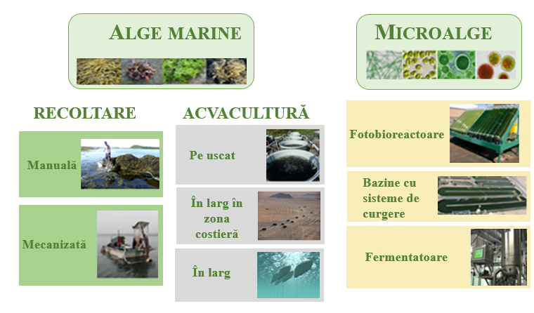
Figura 6: Principalele metode de producție a algelor în Europa
În pofida capacității lor de a elimina carbonul și de a reduce acidificarea oceanelor, până în prezent algele marine au fost în mare parte neglijate în evaluările carbonului albastru. Cu toate acestea, studiile sugerează că macroalgele pot fi deplasate de curenți și depozitate în absorbanți de carbon dincolo de habitatele lor. Carbonul poate fi, de asemenea, sechestrat prin transformarea algelor în produse durabile, cum ar fi materialele circulare pe bază de alge (inclusiv ambalajele). Clarificarea și cuantificarea acestor procese ar putea permite producătorilor din sectorul acvaculturii să obțină stimulente suplimentare (de exemplu, credite pentru carbonul albastru) pentru activitățile lor, cum ar fi cultivarea regenerativă a algelor marine și producția integrată de alge.
Cu toate acestea, sunt necesare mai multe cunoștințe cu privire la opțiunile viabile pentru îmbunătățirea politicilor și a dispozițiilor juridice pentru a încorpora carbonul albastru ca soluție naturală în materie de climă; pentru a analiza abordările financiare și instrumentele de contabilizare a emisiilor de gaze cu efect de seră și a eliminării și sechestrării carbonului cu ajutorul algelor, precum și modul în care acestea sunt afectate de cultivare și utilizare; pentru a clarifica drepturile de proprietate; pentru a întocmi o listă de tehnologii (de exemplu, senzori) și de instrumente de calcul (de exemplu, inteligență artificială, blockchain) în curs de dezvoltare pentru măsurarea și monetizarea sechestrării carbonului albastru la costuri reduse și pentru îmbunătățirea înțelegerii noastre cu privire la aspectele mai puțin cunoscute ale ciclului carbonului albastru (de exemplu, contribuția algelor marine). De asemenea, este necesară o mai bună înțelegere a fezabilității și a perspectivelor de dezvoltare a economiei carbonului albastru, în special a sechestrării carbonului albastru în solurile agricole și a certificării eliminărilor de dioxid de carbon. Prin abordări inovatoare în materie de maricultură a algelor marine (cum ar fi permacultura marină), cultivarea algelor marine ar putea fi, de asemenea, facilitată în apele Mediteranei și Atlanticului din partea de sud a UE, unde adâncimea apei este adecvată pentru astfel de operațiuni.
Cunoștințe
Comisia:
- până la sfârșitul anului 2023, va integra cunoștințele din sectorul algelor în mecanismul de asistență pentru acvacultură al UE;
- până la sfârșitul anului 2025 și în colaborare cu părțile interesate relevante, va realiza un studiu pentru a dobândi o mai bună cunoaștere a oportunităților de atenuare a schimbărilor climatice oferite de algele marine și a rolului algelor marine ca absorbanți de carbon albastru;
- până la sfârșitul anului 2025 și în colaborare cu cercetători și cadre universitare, va evalua opțiunile pentru o abordare la nivelul UE a conservării biodiversității algelor marine prin menținerea și documentarea soiurilor europene de alge marine într-o rețea centralizată de bănci biologice sau într-o bancă de date;
- începând din 2023 și sub rezerva avizului Autorității Europene pentru Siguranța Alimentară, va iniția discuții privind stabilirea unor niveluri maxime de contaminanți și iod în alge și/sau adoptarea unei noi recomandări de monitorizare pentru speciile de alge pentru care nu sunt disponibile date suficiente privind prezența contaminanților, pentru a permite stabilirea unor niveluri maxime;
- începând din 2023 și în colaborare cu statele membre, va studia sistemele de monitorizare existente și datele disponibile privind recoltarea algelor marine din mediul natural și de pe plajele din zonele costiere ale UE.
Evoluții tehnologice și inovare
Comisia:
- va sprijini, prin intermediul programului Orizont Europa și al altor programe de cercetare ale UE, dezvoltarea unor sisteme noi și îmbunătățite de prelucrare a algelor și a unor noi metode de producție pentru compușii cu valoare ridicată obținuți în mod tradițional din alge (de exemplu, biorafinării, fermentație de precizie, sisteme fără celule), prelucrând algele pentru a produce bioproduse circulare pentru aplicații multiple;
- împreună cu statele membre, va sprijini, prin intermediul programului Orizont Europa și al altor programe de cercetare ale UE, dezvoltarea unor sisteme de cultivare a algelor mai bune și scalabile [de exemplu, acvacultura multitropică integrată (IMTA), utilizarea multiplă a mării, cultivarea în larg, fotobioreactoarele și cultura hidroponică a algelor)] sau a unor metode (de exemplu, maricultură celulară și macroalge în rezervoare) pentru a face față constrângerilor tehnice actuale ale sistemelor de producție a macroalgelor și microalgelor;
- va aborda provocările tehnologice și sistemice specifice biocombustibililor din alge și va identifica măsurile de pătrundere pe piață în contextul programului Orizont Europa.
Date
Comisia:
- începând din 2023, va elabora o prezentare generală a disponibilității datelor referitoare la alge (de exemplu, date privind producția, ocuparea forței de muncă, cifra de afaceri și alte date socioeconomice) și va emite o recomandare privind centralizarea surselor acestor date.

Creșterea gradului de conștientizare socială și de acceptare pe piață a algelor și a produselor pe bază de alge
Adesea, consumatorii și cetățenii UE nu cunosc numeroasele beneficii ale cultivării algelor și ale produselor pe bază de alge, care variază de la regenerarea ecosistemelor marine la crearea de produse cu emisii scăzute de dioxid de carbon și la crearea de locuri de muncă în cadrul economiei albastre. Creșterea gradului de conștientizare socială cu privire la alge și la produsele pe bază de alge poate impulsiona cererea de astfel de produse, stimulând dezvoltarea sectorului algelor din UE.
Cunoașterea sectorului bioeconomiei albastre poate fi sporită prin programe educaționale în școli, demonstrații culinare cu alge marine, broșuri și articole de presă pe această temă, precum și prin campanii pe platformele de comunicare socială. O analiză specifică a comportamentului consumatorilor și a preferințelor acestora pentru produsele pe bază de alge ar contribui, de asemenea, la identificarea domeniilor în care cunoștințele lipsesc și în care, prin urmare, este necesar să se organizeze inițiative de creștere a gradului de conștientizare, precum și a direcției care trebuie urmată în ceea ce privește dezvoltarea întreprinderilor din sectorul algelor.
Comisia:
- începând din 2023, va sprijini creșterea gradului de conștientizare în rândul consumatorilor prin:
- efectuarea unei analize a comportamentului consumatorilor și a preferințelor acestora în ceea ce privește percepția asupra produselor pe bază de alge;
- lansarea unei (unor) campanii de comunicare bazate pe fapte la nivelul UE și/sau, după caz, la nivel regional sau local, pentru a promova varietatea de aplicații și beneficiile produselor pe bază de alge;
- va crește profilul de sustenabilitate al produselor pe bază de alge în cadrul UE de etichetare sustenabilă a produselor alimentare, inclusiv în standardele de comercializare pentru produsele pescărești și de acvacultură și în inițiativele privind achizițiile publice verzi avute în vedere în cadrul Strategiei „De la fermă la consumator”;
- începând din 2023, împreună cu platforma EU4Ocean și cu statele membre, va promova acțiuni de creștere a gradului de conștientizare pentru școli și universități cu privire la bioeconomia albastră și soluții inovatoare pentru acvacultura regenerativă.

Concluzii
Acționând acum, UE poate profita de oportunitatea de a soluționa potențialele probleme, nu numai pentru a răspunde interesului tot mai mare de a considera algele ca materie primă alternativă în diferite economii, ci și pentru a oferi un impuls pentru dezvoltarea unei resurse sigure din punct de vedere economic, social și ecologic, regenerabile și competitive pentru piața în creștere a produselor pe bază de alge din UE și de la nivel internațional. După cum se afirmă în cadrul misiunii Orizont Europa „Refacerea oceanelor și a apelor noastre până în 2030”, regenerarea oceanelor și a apelor este vitală pentru existența umană, pentru bunăstarea și pentru mijloacele de subzistență ale cetățenilor UE, în special ale comunităților costiere. Algele pot juca un rol important în acest proces.
În contextul Pactului verde european, această inițiativă joacă un rol important în transformarea provocărilor actuale legate de mediu și climă în oportunități de afaceri. Inițiativa oferă o abordare integrată și sistemică pentru crearea de sinergii între acțiunile care se desfășoară deja și propunerea de noi acțiuni, descrise în prezenta comunicare. O astfel de integrare și coordonare sunt esențiale pentru a asigura execuția eficace și aplicarea economică inteligentă a bugetului UE prin asigurarea sinergiilor și maximizarea schimbului de cunoștințe.
Sectorul algelor din UE este unul tânăr și dinamic, cu o industrie aflată în schimbare rapidă, cu cunoștințe tot mai numeroase și cu un număr tot mai mare de proiecte de cercetare. Comisia va întocmi un raport de evaluare a progreselor înregistrate în ceea ce privește punerea în aplicare a prezentei comunicări până la sfârșitul anului 2027.

Concluziile Consiliului European, 23-24 iunie 2022.
Teritoriul maritim al UE (5,7 milioane km²) este mai mare decât teritoriul terestru (4 milioane km²). În același timp, cantitatea totală de biomasă este de 1 miliard de tone (uscate), din care 69 % provine din sectorul agricol, iar 31 % provine din silvicultură, în timp ce pescuitul și acvacultura reprezintă mai puțin de 1 % (raportul JRC privind biomasa).
COM/2019/640 final.
COM/2020/381 final.
COM(2021) 240 final din 17.5.2021.
Orientările strategice ale Comisiei pentru o acvacultură mai sustenabilă și mai competitivă în UE.
Standardul european EN 17399:2020 definește algele ca fiind un grup funcțional de organisme compus din microalge, macroalge, cianobacterii și Labyrinthulomycetes. Algele se referă, de asemenea, la organisme acvatice asemănătoare plantelor, cu dimensiuni care variază de la organisme unicelulare (microalge și cianobacterii) până la forme multicelulare gigantice, cum ar fi algele marine (macroalge).
Comunicarea Comisiei privind ciclurile durabile ale carbonului.
Alimentele provenite din oceane.
Potrivit studiilor, substituirea algelor sau a algelor marine ca sursă de proteine și acizi grași omega-3 pentru alimentația peștilor are efecte pozitive asupra ratelor de creștere a peștilor și asupra procentajelor de supraviețuire a acestora, reduce costurile hranei pentru animale și reprezintă o sursă mai sustenabilă de hrană pentru pești „Review on use of macro algae (seaweed) in fish nutrition” [Analiză privind utilizarea macroalgelor (algelor marine) în alimentația peștilor], Saleh, H., 2020.
Imagini © Adobe Stock: Drimafilm (fond lintiță); Dewald (hrană pentru animale); valya82 (bol cu alge marine); Atelopus (groapă de bioremediere); Viktor (alge pe fundul lacului); chokniti (alge pentru biocombustibili); Miha Creative (îngrășăminte); Voyagerix (tratament facial); lovelyday12 (ciment); Arsenii (granule de bioplastic); sharky1 (pastile).
Pactul mondial al ONU ocupă o poziție privilegiată pentru a sprijini întreprinderile în procesul de aliniere a practicilor lor la acțiunile necesare pentru asigurarea unui viitor sustenabil și favorabil incluziunii. Cu sprijinul tuturor celor 193 de țări participante la Adunarea Generală a ONU, Pactul mondial al ONU rămâne autoritatea normativă globală și punctul de referință pentru acțiune și guvernare în cadrul unei mișcări globale de sustenabilitate corporativă.
„Seaweed Revolution: a Manifesto for a Sustainable Future” (Revoluția în domeniul algelor marine: manifest pentru un viitor durabil), Lloyd’s Register Foundation, Pactul mondial al ONU, 2020.
Seaweed for Europe este o organizație de afaceri care urmărește să sprijine inovarea sistematică și schimbul de bune practici, să mobilizeze investiții și să sporească vizibilitatea algelor marine. Aceasta este alcătuită din 56 de părți interesate din sectorul algelor.
„Seaweeds and microalgae: an overview for unlocking their potential in global aquaculture development” (Algele marine și microalgele: prezentare generală a deblocării potențialului acestora în dezvoltarea acvaculturii la nivel mondial), Organizația Națiunilor Unite pentru Alimentație și Agricultură (FAO), 2021 https://doi.org/10.4060/cb5670en.
Cel mai bun scenariu, sursa: Seaweed for Europe.
„Hidden Champion of the Ocean: Seaweed as a Growth Engine for a Sustainable European Future” (Campionul ascuns al oceanului: algele marine ca motor de creștere pentru un viitor european durabil), Seaweed for Europe, 2021.
Regenerarea este capacitatea unui ecosistem – mai exact, a mediului și a populației sale vii – de a se reînnoi și de a se reface în urma unor daune. Regenerarea se referă la faptul că ecosistemele refac ceea ce este consumat, perturbat sau recoltat. Cea mai mare forță de regenerare este fotosinteza, transformarea energiei solare și a nutrienților în biomasă vegetală. Cultivarea algelor marine poate oferi bunuri și servicii ecosistemice valoroase, inclusiv furnizarea de noi habitate pentru pești și pentru speciile de nevertebrate mobile (conform acestui raport).
Marketing de masă („mainstream marketing”) înseamnă marketingul care vizează masele. Acesta indică faptul că publicul-țintă al unei campanii de marketing este foarte vast și că produsele și serviciile comercializate pot fi utilizate de aproape toată lumea.
„Blue carbon: The potential of coastal and oceanic climate action” (Carbonul albastru: potențialul acțiunilor climatice în zonele costiere și oceanice), Claes, J., Hopman, D., Jaeger, G., Rogers, M., 2022.
„Brief on algae biomass production” (Scurtă prezentare a producției de biomasă algală), Araujo, R., Lusser, M., Sanchez Lopez, J. și Avraamides, M. [editor(i)], Oficiul pentru Publicații al Uniunii Europene, Luxemburg, 2019; „Sustainable Seaweed Aquaculture Full Recommendations” (Recomandări complete privind acvacultura sustenabilă a algelor marine), Barbier, M. et al., 2019.
Din cele 35,8 milioane de tone de alge produse la nivel mondial în 2019, 34,8 milioane de tone (97 % din producția mondială) au fost produse în Asia, în timp ce producția UE a fost de 0,085 milioane de tone (0,2 % din producția mondială), din care doar aproximativ 0,4 % au fost cultivate, în timp ce restul au fost recoltate din stocuri sălbatice. Sursă: FAO, 2019 (nota de subsol 13).
Sursa datelor: FAO.
O cantitate de 0,3 milioane de tone/an de alge produse în Europa (99 % recoltări din mediul sălbatic), comparativ cu o cantitate de aproape 36 de milioane de tone/an produsă la nivel mondial (99 % acvacultură de alge) (FAO, date din 2019).
Permacultura marină este o formă de agricultură marină care reflectă principiile permaculturii (o abordare a gestionării și a amenajării terenurilor care se inspiră din modelele observate în ecosistemele naturale prospere), prin recrearea habitatelor forestiere ale algelor marine și a altor ecosisteme în medii oceanice costiere și din larg. Acest lucru permite o recoltare regenerativă pe termen lung a algelor marine și a fructelor de mare, regenerând totodată viața în ocean. Permacultura marină utilizează tehnologia de irigare în ape adânci pentru a avea acces la ape adânci reci și bogate în nutrienți. În UE, cultivarea algelor marine în permacultură marină ar putea fi facilitată în apele Mediteranei și ale Atlanticului din partea de sud a UE.
Acvacultura algelor marine are potențialul de a furniza numeroase servicii ecosistemice, inclusiv atenuarea schimbărilor climatice, protecția zonelor costiere, conservarea biodiversității și îmbunătățirea calității apei (raportul grupului de experți EKLIPSE).
„Summary for policymakers of the thematic assessment of the sustainable use of wild species of the Intergovernmental Science-Policy Platform on Biodiversity and Ecosystem Services (IPBES)” [Rezumat pentru factorii de decizie politică privind evaluarea tematică a utilizării durabile a speciilor sălbatice realizat de Platforma interguvernamentală științifico-politică privind biodiversitatea și serviciile ecosistemice (IPBES)], iulie 2022.
Chlorella este o algă verde unicelulară comună atât din habitatele terestre, cât și din cele acvatice, care este cultivată pentru a fi utilizată ca aliment sau ingredient alimentar pe piața UE. Este bogată în nutrienți, fiind o sursă bună de vitamine, minerale și antioxidanți.
Spirulina este o cianobacterie acvatică filamentoasă microscopică (genul Spirulina) care este cultivată pentru a fi utilizată ca supliment alimentar. Aceasta se numără printre cele mai populare suplimente alimentare pe bază de alge. Spirulina are un conținut ridicat de proteine, este bogată în vitamine (B1, B2 și B3) și microelemente (cupru, fier, magneziu etc.) și conține acizi grași esențiali omega-3 și omega-6. „Spirulina platensis, a super food?” (Spirulina platensis, un superaliment?), Jung, F., Kruger-Gengte, A., 2019, Journal of Cellular Biotechnology.
Într-un context mai larg, cererea estimată de biomasă a UE este cu 40-100 % mai mare decât oferta disponibilă [„Report EU Biomass in a net zero economy” (Raport privind utilizarea biomasei în UE într-o economie neutră din punct de vedere climatic) (climate-kic.org)].
The European Market Potential for Seaweed of Marine Algae (Potențialul pieței europene pentru algele marine). CBI. 2021.
Mintel 2016.
„A global spatial analysis reveals where marine aquaculture can benefit nature and people” (O analiză spațială la nivel mondial arată locurile în care acvacultura marină poate aduce beneficii naturii și oamenilor), Theuerkauf, S. J., Morris, J. A., Waters, T. J., Wickliffe, L. C., Alleway, H. K., Jones, R. C., 2019.
„Global Potential of Offshore and Shallow Waters Macroalgal Biorefineries to Provide for Food, Chemicals and Energy: Feasibility and Sustainability” (Potențialul global al biorafinăriilor de macroalge din larg și din apele de mică adâncime pentru producția de alimente, substanțe chimice și energie: fezabilitate și sustenabilitate), Lehahn, Y., Nivrutti, I., Golberg, A., 2016.
Potrivit datelor disponibile, China, cu 13 000 km de coastă și o suprafață efectivă care poate fi cultivată de 136 223 ha (1 362 km²), a cultivat 20,1 milioane de tone de alge în 2019. În schimb, UE-27, cu 66 000 km de coastă și 5,7 milioane km² de suprafață marină [din care 141 000 km² sunt ape apropiate de țărm (0-1 milă marină de la linia de țărm) și 715 000 km² sunt ape teritoriale (0-12 mile marine de la linia de țărm)] cultivă mai puțin de 1 000 de tone de alge marine pe an. Dacă potențialul UE în domeniul cultivării algelor ar fi deblocat până în 2030, furnizorii din UE ar putea produce o treime din necesarul pieței¹⁶.
Foaia de parcurs a Forumului privind bioeconomia albastră.
În 2018, Comisia a lansat Forumul privind bioeconomia albastră (Blue Bioeconomy Forum – BBF) pentru a reuni industria, autoritățile publice, mediul academic, sectorul financiar și societatea civilă, cu scopul de a consolida poziția competitivă a UE, de a valorifica potențialul resurselor regenerabile și de a asigura utilizarea sustenabilă a resurselor bioeconomiei albastre emergente. Obiectivul BBF este de a dezvolta o înțelegere comună a situației actuale a bioeconomiei albastre în UE și de a formula recomandări privind evoluțiile strategice, oportunitățile de piață, asistența financiară adecvată, acțiunile de reglementare și prioritățile de cercetare.
Proiectul EU4Algae.
Orizont 2020.
Orizont Europa.
Întreprinderea comună pentru bioeconomia circulară în Europa (BBI-JU).
Fondul european pentru pescuit și afaceri maritime (FEPAM).
Fondul european de dezvoltare regională (FEDR).
Blue Invest.
Informații bazate pe activitatea DG Afaceri Maritime și Pescuit (DG MARE) (consultări publice, consultări specifice cu părțile interesate etc.) pentru elaborarea prezentului document.
Emodnet human activities
Centrul de cunoștințe pentru bioeconomie al Comisiei.
Studiul JRC privind biomasa.
Studiu privind algele și clima.
Studiu privind algele, crustaceele și nutrienții.
EU4Ocean Coalition for Ocean Literacy.
„Regenerating our ocean and waters by 2030: interim report of the mission board healthy oceans, seas, coastal and inland waters” (Regenerarea oceanelor și a apelor noastre până în 2030: raport intermediar al comitetului misiunii Oceane, mări și ape de coastă și interioare sănătoase), Comisia Europeană, Direcția Generală Cercetare și Inovare, Oficiul pentru Publicații, 2020, https://data.europa.eu/doi/10.2777/885438.
Misiunea UE: refacerea oceanelor și a apelor noastre.
https://research-and-innovation.ec.europa.eu/research-area/environment/bioeconomy/food-systems/food-2030_en.
Anunțat de Comisie în Comunicarea sa privind o nouă abordare pentru o economie albastră durabilă, care urmează să fie instituit în lunile următoare în urma unei cereri de propuneri: https://ted.europa.eu/udl?uri=TED:NOTICE:351341-2022:TEXT:RO:HTML&tabId=1.
Documentele de orientare ale Comisiei, cum ar fi documentul de lucru al serviciilor Comisiei privind aplicarea Directivei-cadru privind apa și a Directivei-cadru „Strategia pentru mediul marin” în cazul acvaculturii (link) și Orientările privind acvacultura și NATURA 2000, clarifică aplicarea legislației de mediu a UE în sectorul acvaculturii.
Rezumatul consultării publice deschise.
Cum ar fi două proiecte incluse în programul de lucru al DG MARE pentru 2023 (pentru a sprijini înființarea unei industrii regenerative a algelor în UE și pentru a desfășura activități experimentale în domeniul fermelor oceanice regenerative).
Valorificarea potențialului algelor pentru o bioeconomie albastră europeană prosperă, HORIZON-CL6-2021-CIRCBIO-01-09, încheiată la data de 6.10.2021.
„Lighthouse in the Baltic and the North Sea basins – bringing sustainable algae-based products and solutions to the market” (Far în bazinul Mării Baltice și al Mării Nordului – introducerea pe piață a unor produse și soluții sustenabile pe bază de alge), HORIZON-MISS-2022-OCEAN-01-06 (termen-limită de depunere a candidaturilor: 27.9.2022); „Towards local community-driven business models: regenerative ocean farming” (Către modele de afaceri bazate pe comunitatea locală: acvacultura oceanică regenerativă), HORIZON-MISS-2022-OCEAN-01-10 (termen-limită de depunere a candidaturilor: 27.9.2022).
Cum ar fi Fondul european pentru afaceri maritime, pescuit și acvacultură, programul LIFE al UE, programul Interreg Europa, Institutul European de Inovare și Tehnologie (EIT Food) etc.
De exemplu, prin intermediul mecanismului de asistență pentru planul de amenajare a spațiului maritim și al grupului de experți ai statelor membre, precum și prin metoda deschisă de coordonare pentru acvacultură.
De exemplu, accesul la spațiu, selectarea speciilor care urmează să fie cultivate, aspecte naționale legate de sănătate (de exemplu, nivelurile de iod) etc.
Comisia va sprijini acest proces prin elaborarea unui document de orientare privind bunele practici pentru procedurile administrative și prin facilitarea schimbului de bune practici de acordare a licențelor și de guvernanță pentru cultivarea algelor în contextul metodei deschise de coordonare pentru acvacultură.
Înainte de 15 mai 1997 (data intrării în vigoare a Regulamentului privind alimentele noi).
Aceasta include utilizarea nutrienților secundari (din apele uzate) sau a nutrienților în exces din apele de suprafață eutrofice pentru cultivarea microalgelor și a cianobacteriilor în cercuri închise.
De exemplu, producerea de nutrienți pentru biostimulatorii plantelor (bioîngrășăminte), cu accent pe biomasa prelucrată [de exemplu, biomasa rămasă după extragerea ingredientelor active sau biomasa provenită din stațiile de epurare a apelor uzate sau adusă de valuri la mal (aruncată pe plajă)].
Aceasta poate include furnizarea de informații de piață și consolidarea capacităților investitorilor de a mobiliza capital pentru întreprinderi/tehnologii cu potențial ridicat, noi pachete de îndrumare în materie de sustenabilitate pentru IMM-uri și asistență tehnică pentru încheierea mai rapidă a tranzacțiilor.
Platforma de specializare inteligentă.
„Report on the Community of Practice Workshop: Algae production in Europe: status, challenges and future developments” (Raport privind atelierul comunității de practici: producția de alge în Europa: situație, provocări și evoluții viitoare), Centrul de cunoștințe pentru bioeconomie al Comisiei Europene.
Parteneriatul european pentru o economie albastră neutră din punct de vedere climatic, durabilă și productivă este un parteneriat public-public între Comisia Europeană și statele membre, instituit în cadrul programului Orizont Europa.
Misiunea UE: Refacerea oceanelor și a apelor noastre a stabilit ca obiectiv dezvoltarea de soluții pentru o acvacultură cu emisii zero de dioxid de carbon și cu impact redus.
De exemplu, pentru a avansa și a introduce pe piață baterii alimentate de alge datorită descoperirii faptului că algele albastre-verzi realizează fotosinteza și generează un mic curent electric care „interacționează cu un electrod de aluminiu și este utilizat pentru a alimenta un microprocesor”, Bombelli, P et al: „Powering a Microprocessor by Photosynthesis” (Alimentarea unui microprocesor prin fotosinteză). Energy & Environmental Science, mai 2022. DOI: 10.1039/D2EE00233G.
„The future of Blue Carbon science” (Viitorul științei carbonului albastru), Macreadie, P.I., Anton, A., Raven, J.A. et al, Nat Commun 10, 3998 (2019).
Având în vedere riscurile pentru sănătate legate de prezența posibilă a unor concentrații ridicate de metale grele în anumite specii de alge, discuțiile privind nivelurile maxime și monitorizarea vor fi, de asemenea, legate de discuțiile privind necesitatea unor recomandări privind consumul de anumite specii de alge marine.
Din diverse surse, cum ar fi Observatorul pieței europene pentru produse provenite din pescuit și din acvacultură (EUMOFA), Eurostat, cadrul pentru colectarea de date, industria etc.
De exemplu, prin intermediul Eurobarometrului – o colecție de sondaje de opinie publică la nivel transnațional, realizate în mod periodic în numele instituțiilor UE începând din 1974.
Acestea ar putea fi combinate cu acțiuni specifice de creștere a gradului de conștientizare, cum ar fi organizarea unui concurs de gătit alge pentru a spori implicarea și gradul de conștientizare în rândul consumatorilor.

